IA-17 — Une commande cachée dans un courriel
Fiche d'exercice Magpie · Lot A — Découverte des composants natifs
Thématique | IA6 · Modèles de langage et IA générative
Référence au référentiel | REF-134
Compétence visée | Extraire d'un texte libre les données chiffrées qui engagent, en distinguant ce qui est commandé de ce qui est seulement évoqué.
Case Bloom (révisée) | Analyser × procédurale
Niveau | Perfectionnement
Durée cible | 30 minutes
Prérequis | IA-11
Mode de validation | SingleValue — tolérance 0
Solution de référence | 6 composants
Version | v0.3-260826 — Ind. B — 26/08/2026
Conception | magpie-conception-exercices v2.3

SUJET
Compétence visée
Extraire d'un texte libre les données chiffrées qui engagent, en distinguant ce qui est commandé de ce qui est seulement évoqué.
Contexte
Le conducteur de travaux commande sa quincaillerie par courriel, en une phrase par ligne et sans tableau. La commande doit en sortir chiffrée.
Énoncé
Le courriel vous est fourni tel qu'il a été reçu. Donnez le nombre total de pièces réellement commandées.

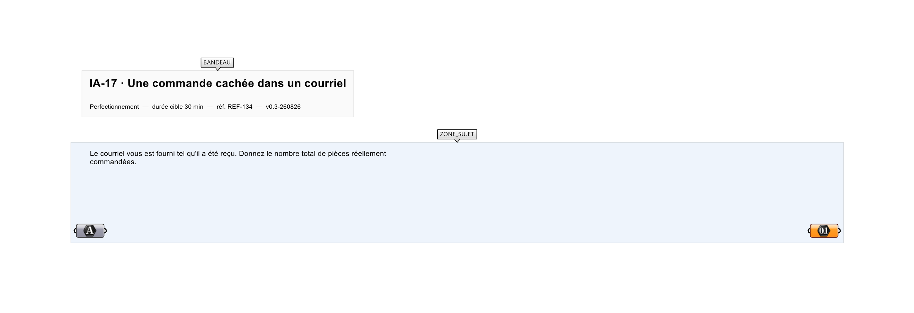
Le canvas à l'ouverture de IA-17_sujet.gh : les données fournies et le paramètre REPONSE.
Ce qui vous est fourni
Le courriel du conducteur de travaux, en texte libre.
Ce qui est attendu
96 pièces — 24 paumelles, 48 vis, 18 poignées et 6 serrures.
Branchez votre résultat sur le paramètre REPONSE. La correction compare cette sortie en mode SingleValue.
La consigne ne nomme aucun composant, et c'est délibéré : nommer l'outil reviendrait à donner la réponse. Ce lot n'autorise que des composants natifs de Grasshopper pour Rhino 8 — aucun plugin tiers n'est nécessaire.
Barème
1 point si le total est juste.

CORRIGÉ
À ne consulter qu'après avoir cherché. Dans le fichier IA-17_complet.gh, le corrigé occupe la zone basse du canvas. Il ne produit rien tant que l'interrupteur AFFICHER LE CORRIGÉ n'est pas basculé sur vrai : positionnez-le sur faux pour faire disparaître le résultat.

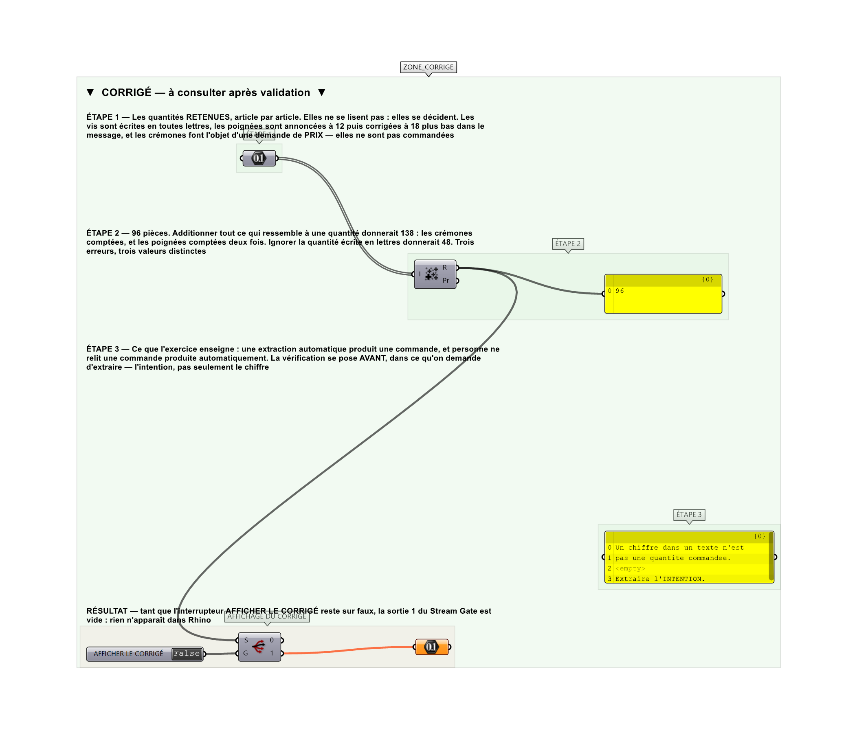
La zone corrigé. Elle est autonome : les données fournies y sont recopiées, aucun câble ne la relie à la zone sujet.
Marche à suivre
Étape 1. Repérer chaque article cité et la quantité qui l'accompagne.
Étape 2. Convertir les quantités écrites en lettres.
Étape 3. Repérer les corrections : la dernière valeur annoncée remplace la précédente, elle ne s'y ajoute pas.
Étape 4. Écarter ce qui n'est pas une commande.
Étape 5. Sommer.
L'erreur attendue
C'est l'erreur qu'il faut guetter, parce qu'elle est diagnostique : elle dit ce que l'apprenant a mal compris, là où un simple « faux » ne dirait rien.
Additionner tout ce qui ressemble à une quantité. On obtient alors 138 : les 30 crémones d'une demande de PRIX y sont comptées comme commandées, et les poignées le sont deux fois, à leur valeur annoncée puis à leur valeur corrigée. Une extraction qui ne distingue pas l'intention du chiffre produit une commande fausse — et personne ne relit une commande produite automatiquement.

Pièges fréquents
• Ignorer la quantité écrite en toutes lettres.
• Additionner la valeur annoncée et sa correction.
• Commander ce qui faisait l'objet d'une demande de prix.
Composants de la solution de référence
Texte, Nombre, Mass Addition, Panel
Cette liste figure sur la fiche formateur uniquement : elle ne doit pas être remise à l'apprenant avant qu'il ait cherché.
Pourquoi ce jeu de données
Le courriel porte trois pièges distincts, et un seul de chaque sorte : une quantité écrite en toutes lettres (que la lecture naïve ignore, donnant 48), une correction plus bas dans le message (qui invite au double comptage), et une demande de prix (qui invite à commander). Les quatre résultats possibles — 96, 48, 108 et 138 — sont tous distincts, donc chaque erreur se lit sans ambiguïté.
Limite de la correction automatique
L'exercice valide un total, pas la structure extraite. Une extraction juste au total peut avoir mal attribué les quantités : le formateur regarde la table, pas seulement la somme.

Pour aller plus loin
• Rendre la table structurée article par article, et non le seul total.
• Reprendre le même courriel avec deux corrections successives sur le même article.
Fichiers de cet exercice
• IA-17_sujet.gh — énoncé et données de départ, sans le corrigé
• IA-17_complet.gh — énoncé et corrigé, ce dernier commandé par l'interrupteur
• IA-17.json — descripteur pour le plugin Magpie
• IA-17_fiche.docx — la présente fiche
• IA-17_fiche_sujet.docx — la fiche sans le corrigé, pour l'apprenant

